南京航天航空大学老年大学2023年春季班教学计划
班级 | 摄影班 |  |  | 授课  教师 |  | 张杰 | 班主任 | 孟宁
教学  目的 | 全面学习Photo Shop软件中工具的使用，基本掌握Photo Shop的操作技巧。通过课程的学习，学会用简单的方法对摄影作品进行后期处理。计划网上12次课、外拍实践4次课。
使用  教材 | 自编
上课  时间 | 每周星期日上午9：00-10：30 |  | 上课  地点 |  | 网络线上教学
课次 | 日 期 | 教学内容
1 | 3月5 日 | 如何通过PS软件对图片做简单的处理等。
2 | 3月12 日 | 如何调整图片，如何多张接片等。
3 | 3月 19日 | 学习选择工具和选区在图片调整中的运用。
4 | 3月 26日 | 外拍实践课。
5 | 4月 2日 | 学习画笔工具、图片相框的简单制作等。
6 | 4月9 日 | 学习ACR处理图片、全景接片以及图片降噪等。
7 | 4月 16日 | 图层蒙版的简单介绍、和实际操作。
8 | 4月 23日 | 外拍实践课。
9 | 4月30 日 | PS文字输入和各种图片压缩处理等。
10 | 5月 7日 | 制作图章、提取线条、更换背景等简单方法。
11 | 5月 14日 | PS动作、ACR预设功能的学习使用等。
12 | 5月 21日 | PS液化功能、各种模糊以及抠图的方法。
13 | 5月 28日 | 外拍实践课。
14 | 6月 4日 | 倒影的制作、星空和星轨的后期处理等。
15 | 6月 11日 | 滤镜库的使用、笔刷的载人与使用。
16 | 6月 18日 | 机动。
备注 | 外拍课，因为天气和其他的原因可能会有一些变动，但课的内容不会减少。

任课教师简介：
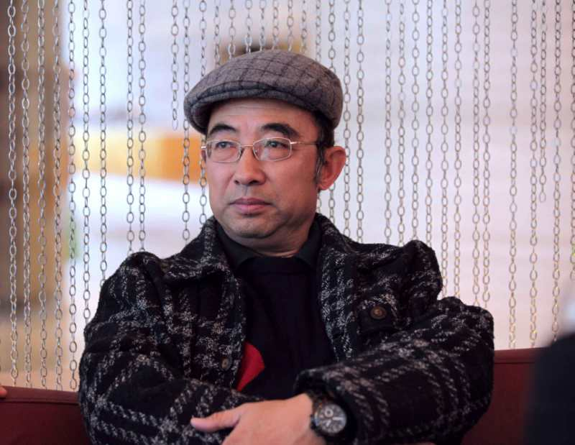

姓名：张杰。职业：南京大学教师。职称：副教授。
中华摄影家协会副主席，
中华摄影家协会摄影学校校长，
江苏省摄影家协会会员，
南京大学老年大学摄影老师，
南京大学本科生摄影老师。
南京航天航空大学老年大学摄影老师
江苏省青春老年大学摄影老师
联系方式：手机17705186453
微信号、QQ号：85086682

